Муниципальное бюджетное дошкольное образовательное учреждение

«Детский сад № 111 «Дашенька»»

Утверждаю

Заведующий детским садом

________ Зиннатуллина Л.С.

Приказ № _____ от «__»

Проект военно-патриотического воспитания детей 6-7лет

«Патриот Бурятии»

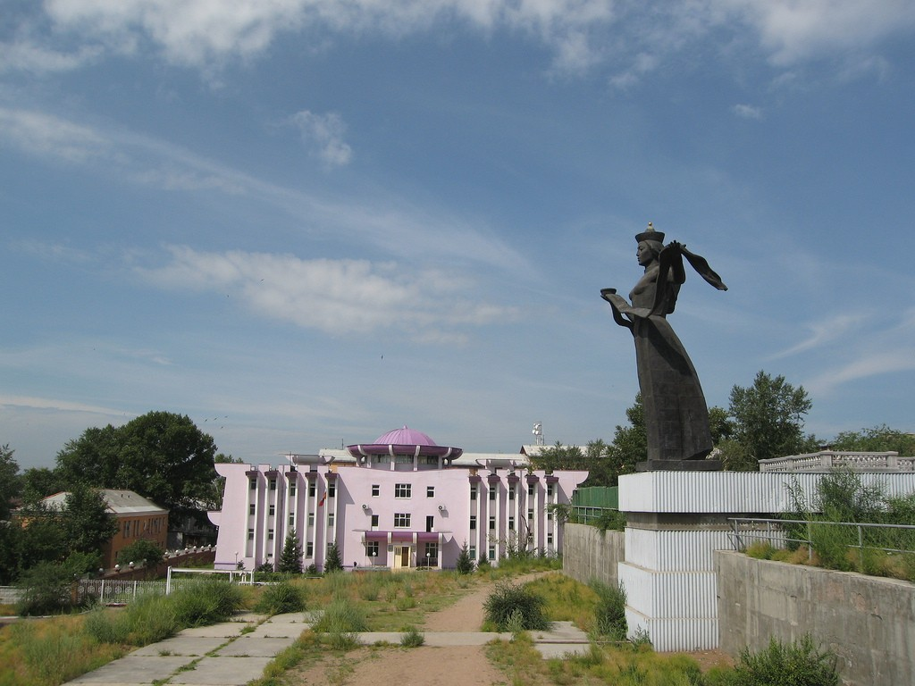

г. Улан-Удэ 2018-2019 гг.
Пояснительная записка.
Проект «Патриот Бурятии» создан на основе Государственной программы "Патриотическое воспитание граждан Российской Федерации", разработанной в соответствии с Концепцией патриотического воспитания граждан Российской Федерации и с учетом предложений федеральных органов исполнительной власти, органов исполнительной власти субъектов Российской Федерации, научных и образовательных учреждений, общественных организаций (объединений) и творческих союзов. Актуальность проекта.
Проблема патриотического воспитания и гражданского становления подрастающего поколения сегодня одна из актуальных задач государства и общества. В Национальной доктрине образования в Российской Федерации определена не только государственная политика в области образования, но и дан социальный заказ государства на воспитание человека с активной жизненной позицией, трудолюбивого и высоконравственного, патриота своей Родины, уважающего права и свободы личности, традиции и культуру других народов.
Направленность проекта: военно-патриотическая;
Новизна данного проекта заключается в:
- использовании современных образовательных технологий, опытно-экспериментальной деятельности, которые отражены в принципах обучения;
- формах и методах обучения;
- содержании программы, которое соответствует культурно-национальным особенностям;
- создании условий для социального, культурного самоопределения, творческой самореализации личности ребенка, её интеграции в системе отечественной культуры.
Педагогическая целесообразность.
Появление вариативных программ и технологий требуют от педагогов перехода на другой уровень взаимодействия с детьми по всем направлениям работы. Патриотическое воспитание можно назвать одним из самых сложных направлений по ряду причин: особенности дошкольного возраста, многоаспектность понятия «патриотизм» в современном мире, отсутствие теоретических и методических разработок. Уровень представлений детей о патриотизме во многом зависит от того, какое содержание (доступность и количество материала для восприятия и понимания) отобрано педагогом, какие методы используются.
Цели и задачи.
Цель: создание условий, способствующих патриотическому, физическому, интеллектуальному и духовному развитию личности гражданина России, его лидерских качеств.
Задачи:
- воспитание чувства патриотизма, формирования у подрастающего поколения чувства верности Родине;
- физическое развитие детей, повышение
привлекательности здорового образа жизни;
- популяризации работы в органах внутренних дел;
- привлечение специалистов и преподавателей по профильным
дисциплинам и организация занятий по ним (ЦДП);
- приобретение строевой выучки, дисциплинированность, выработка у детей быстроты и четкости действий.
Отличительные особенности проекта.
Особенностью разработанного проекта является: направленность на реализацию вариабельности, а именно, включение в занятия «Патриот Бурятии» нескольких разделов: патриотическое воспитание, физическая подготовка, строевая подготовка, медицинская подготовка (оказание первой медицинской помощи). Содержание каждого раздела построено, исходя из возрастных и психофизических возможностей, имеет свои задачи обучения. Программа предполагает постепенное расширение и существенное углубление знаний, развитие умений и навыков детей, более глубокое усвоение материала путём последовательного прохождения всех разделов.
Проект рассчитан на 64 занятия для детей возраста 6-7 лет.
Формы и режим занятий.
Режим работы – 2 раз в неделю. Продолжительность занятия 25-30 минут
- теоретические занятия;
- практические занятия;
- соревнования;
- смотры.
- Ожидаемые результаты:
- умение оценивать уровень своей подготовленности;
- умение вести здоровый образа жизни;
- умение оказывать первую медицинскую помощь;
- формирование духовно-патриотических ценностей у учащихся;
- повышение интеллектуального, культурного, физического, нравственного развития ребенка.

Тематическое планирование.

№  п/п | Наименование разделов | Количество часов
1 | Патриотическое воспитание | 8
2 | Физическая подготовка | 8
3 | Строевая подготовка | 8
4 | Медицинская подготовка | 8
 | Итого: | 32

Содержание тем и занятий.

Тема 1: Патриотическое воспитание.
- Занятие: «Государственные символы России».
- Занятие: «Дни боевой славы».
- Занятие: «История создания ВС России».
- Занятие: «Обсуждение и анализ по пройденным темам».
- Занятие: «Обычаи и традиции моей страны».
- Занятие: «Распорядок дня военнослужащих, личные вещи солдат».
- Занятие: «Обязанности военнослужащих».
- Занятие: «Смотр».
Тема 2: Строевая подготовка.
Строевой устав. Определения, классификация. Строевые приемы и движения. Показательные выступления перед администрацией сада, городские смотры строя и песни.
Тема 3: Физическая подготовка.
Комплексные занятия.
Общая физическая подготовка: выполнение силовых упражнений на гимнастических снарядах, поднимание ног к перекладине, сгибание и разгибание рук при упоре на брусьях; в прыжках – прыжок в длину; с тяжестями; в лазанье.
Игровые упражнения, способствующие развитию быстроты.
Игровые упражнения, способствующие развитию силы.
Игровые упражнения, способствующие развитию ловкости.
Игровые упражнения, способствующие развитию гибкости.
Тема 4: Медицинская подготовка.
Оказание первой медицинской помощи.
Занятие 1-2. Первая медицинская помощь при ранениях и кровотечениях.
Занятие 3-4. Наложение повязок при различных ранениях: в голову, грудную клетку, живот, верхние и нижние конечности.
Занятие 5-6. Признаки клинической и биологической смерти.
Занятие 7-8. Первая помощь при утоплении, солнечном и тепловом ударе.

Календарно - тематическое планирование.
№ | Тема занятия | Часы | Дата занятия
1 | Организация кружка. Инструктаж по технике безопасности. Патриотическое воспитание. «Государственные символы России». | 2 | 04.10
2 | «Дни боевой славы». | 2 | 06.10
3 | «История создания ВС России». | 1 | 11.10
4 | «Обсуждение по пройденным темам». | 1 | 13.11
5 | Физическая подготовка. Гимнастика. Разучивание и тренировка в выполнении 1-го комплекса вольных упражнений, положений наскока и соскока со снаряда и действий у снарядов, упражнений на гимнастической скамейке, стенке, тренажерах, с тяжестями. Игровые упражнения, способствующие развитию быстроты. | 2 | 18.11
6 | Разучивание и тренировка в выполнении упражнений: на перекладине – подтягивание; на брусьях – сгибание и разгибание рук в упоре. Игровые упражнения, способствующие развитию силы. | 2 | 20.11
7 | Разучивание и тренировка в выполнении упражнений: в прыжках – прыжок ноги врозь через козла в длину; тренировка в выполнении упражнений с тяжестями и в лазанье по канату. Игровые упражнения, способствующие развитию ловкости. | 2 | 25.11
8 | Совершенствование ранее изученных упражнений на перекладине, брусьях, с тяжестями и в лазание. Игровые упражнения, способствующие развитию гибкости. | 1 | 27.01
9 | Строевая подготовка. Понятия: «строй, фланг, фронт, тыл, шеренга, колонна». | 2 | 01.02
10 | Строй, его разновидности. Перестроения. Расположение солдат в строю, понятия «Интервал», «Дистанция». | 2 | 03.02
11 | Строи, команды и обязанности солдата перед построением и в строю. | 1 | 08.02
12 | Выполнение команд: «Становись», «Смирно», «Вольно», «Заправится», «Отставить», «Головные уборы – снять (надеть)». | 1 | 10.02
13 | Повороты на месте. Строевой и походный шаг. | 1 | 15.03
14 | Повороты на месте. Строевой и походный шаг с песней. | 1 | 17.03
15 | Повороты кругом в движении. Выполнение воинского приветствия на месте и в движении. Тренировка в выполнении строевых приемов. | 2 | 22.03
16 | Выход военнослужащего из строя и подход к начальнику. Возвращение в строй. | 1 | 24.03
17 | Военно-медицинская подготовка. Первая медицинская помощь при ранениях и кровотечениях. | 1 | 29.03
18 | Наложение повязок при различных ранениях: в голову, грудную клетку, живот, верхние и нижние конечности. | 1 | 01.04
19 | Признаки клинической и биологической смерти. | 1 | 06.04
20 | Первая помощь при утоплении, солнечном и тепловом ударе. | 1 | 08.04
21 | Патриотическое воспитание. «Обычаи и традиции моей страны». | 1 | 13.05
22 | «Распорядок дня военнослужащих, личные вещи солдат». | 1 | 15.05
23 | «Обязанности военнослужащих». | 1 | 20.05
24 | «Анализ по пройденным темам». | 1 | 22.05
Всего: |  | 32

МЕТОДИЧЕСКОЕ ОБЕСПЕЧЕНИЕ ПРОЕКТА.

Форма организации работы проекта в основном – коллективная, а также используется групповая и индивидуальная формы работы.
Педагогическое и методическое обеспечение: разработка учебных и специальных программ, методик по организации и проведению патриотического воспитания; развитие и совершенствование форм и методов патриотического воспитания; проведение военно-спортивных игр “Смотр строя и песни»; проведение тематических бесед; сообщения; проведение воспитательных мероприятий на патриотическую тематику; организация спортивных мероприятий.

